2011年、立ち上がり。
- 2011/01/01 11:59 午後
- 投稿者: Yoshida

あけましておめでとうございます。今年も宜しくお願いいたします。
今日は普通にお休みということで、隣町の実家に帰って普通に過ごしていました。有難いっすね、普通。
去年の自分の毎日が普通じゃなかったことをしみじみ感じる。
さて1日くらいはゆったりと…と思っていたんですが、考えてみると7日新店舗開店というのは、
時間があるようで差し迫っているなあ、と思ったので、こういう余裕がある時にと翻訳着手。
ミニオン本訳準備完了。よっしゃよっしゃ。やや量も少なめだし、コンディションは良いし、
ここまでの翻訳の蓄積もあるしということで、かなりはかどりました。
2010年中は流石に難しかったですが、まずは良かった。これで明日明後日位はゆったり正月を続行しよう。

新店舗の地図、出しました。
- 2011/01/02 11:59 午後
- 投稿者: Yoshida

昨日がっちりと翻訳をしたのでゆっくり眠り、1日休みでした。
ミニオン訳終わったのっで次はフリーブーターズ・フェイトか。
しかし、これからは今までのようなハイペース作業はしない方向。
さて明日は3日か。4日からは平常どおりの時間で動いて新店舗の売り場を作っていこうと思ってます。
人並みの3が日休み、最終日と行こう。でもちょっと仕事するかも。
あ、あと新店舗のご案内を更新しました。地図見ていただければと思います。見ての通り駅近。
変わる予定だった電話番号ですが、どうも変わらないですむらしいです（KDDIの人談）。
でも電話の開通は11日になってしまうらしいので、
ご用件は引き続き吉田のケータイ090-5577-3355までお願いしますー。
あ、メールはチェックできるのでそちらでも結構です。

交通と営業日のご案内
- 2011/01/03 12:00 午前
- 投稿者: Admin

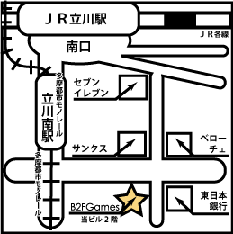
B2FGames
東京都立川市柴崎町3-10-6 イチカワビル2階
(JR中央線立川駅歩3分、多摩都市モノレール立川南駅徒歩1分)
Tel, Fax: 042-507-8120
営業日・営業時間
毎週 火・木・金・土・日 14:00 - 21:00
(年末年始を除いて祝日影響なし)
臨時休業させていただく場合がありますのでご了承ください。
臨時休業日程につきましては、このページにて予め告知いたします。

そして人並みに始動。
- 2011/01/03 11:59 午後
- 投稿者: Yoshida

今日もちょっとだけ店に行き、売り場作りに向けて整理続行。
引越し前に、頑張ってある程度在庫を細かく仕分けて運んだのが効を奏しているようで、
混乱は少なく出来そうです。新たに店始めてからも配置は改善していきたいと思いますが、
最初はやはり肝心だからどうするか。特にミニチュアゲームの配置。
どーも今の構想だと、指輪がきれいに入らないような…。し実際には並べたわけではないので、
何のことは無く入るのかもしれませんが。壁が多い分、今までに無く整理して並べられるので、
今までの想定より効率的に入ることは予想されるんですが、指輪は品数多いからなあ。
しかしこれからまた遊ぶという方々もあることだし、ある程度ちゃんと置きたいなあ。
というか売ってるものは全部、できる限りちゃんと置きたいなあ、今回は。
明日は4日ということで、ここからは平常の営業どおりのスケジュールで自分も働く予定です。
什器の追加買出しとか手続き系とかあるんでずっと店にいるわけじゃないですが。
あー、店にネット開通しないのが不便だなあ。

新年早々のおせっかい的な。
- 2011/01/04 11:59 午後
- 投稿者: Yoshida

昼から店にて店舗設営。うーん、とりあえず必要な什器類が見えてきましたぞと。
明日にはミニチュアゲームのブリスターかけを始めてしまおう。
状況によっては、それでまた配置を少し変えることになりそうだし。
あとアレだ、ボードゲームのB2F在庫置き場を構築せにゃならんな。
そして夕方からはB2F西山と二人出かける。そんな暇じゃない身分な気もしますが、
まあ行っておいた方がいいかなと思ったので…。
これ以上はお呼びがかかったらお応えするように致そう。
しかしまあ、お呼びがかかるなら全力でお応えします。仕事じゃないんですが、性分ですので。
よし、後は明日電気系統の立会い。あー、やっと新店舗の暖房が動くわ（笑）。

楽しい店作り。
- 2011/01/05 11:59 午後
- 投稿者: Yoshida

新装開店まであと2日ということで、売り場作りの追い込みに突入いたし徹夜、現在6日の午前10時半。
いやあ、まだやることはあるので、これから寝て、
午後～夕方にはNGO社長と什器類の追加買出しに行く予定。起きれるのか（笑）。
ところで私、勤めの時代からアナログゲーム屋でやっていて10年目になりますが、
結構頻繁に閉店に移転、新装開店と、引越し作業に明け暮れてきたような所があります。しかし、今回の店作りが今までで一番楽しい。ダントツで。
すごく自由だし、スペースはしっかり広い。でも広すぎないので、
「こうするしかしょうがない」という要素が少ないのでございます。
立地も自分のホームの立川で、理想的な場所。独立して5年目の、ちょっとした特典というものか。
…とか言ってると何かしら物件関係のトラブルに見舞われて死亡遊戯、なんてのはお店の常ですけども（笑）。
ま、徹夜しててもまったく辛さは無く、楽しいばかりなので、
あとは開店後に楽しい良い店をやれるように、頑張ってまいりたいと思います。
スタートラインにつくまでもう一踏ん張り、引き続き楽しく働こう。でもその前に寝よう。

新しい店、始めるよ。
- 2011/01/06 11:59 午後
- 投稿者: Yoshida

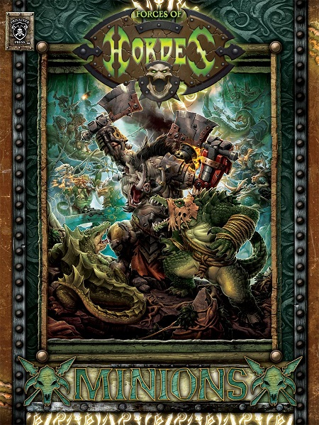
ということで、明日7日より新店舗に移転しての初営業となります。
新店舗の場所についてまだご存じない、しかし来店ご予定と言う方は、以下をご覧ください。
交通と営業日のご案内
いやー、鋭意準備を進めてきまして、かなり良い感じで売り場ができましたが、
まだ全部は終わってないので明日午前中も引き続き準備しております。いやー、欲張りすぎたな（笑）。
でも楽しみだ。今日も徹夜かと思ったものの、無理せず休息することにします。
明日から営業だし、フレッシュに始めさせていただこう。
さて、明日はホーズMKIIの最後を飾るフォースブック「ミニオンズ」リリース日なわけですが、
予定されていた価格が、直前ながら3200円から3000円に変更となります。
朗報だ。訳もしてございますんで、皆様是非お求めくださいませ～。
さて、明日新しいお店の場所がホントにわからない、というようなことがありましたら、
店電話開通が11日予定ですので、吉田ケータイ090-5577-3355までご連絡下さい。
外に看板出せるかどうかとか、明日ビルの他テナントの方々にご挨拶行って、
聞いていかにゃなあ。とにかく、ご来店おまちしておりますー。

スペース懸念しつつ、釈迦力でミニチュア売り場構築していったら、
- 2011/01/07 11:59 午後
- 投稿者: Yoshida

無くなったのはスペースではなくネットフックの方だった。ぬーん。
メリフォー売り場までは頑張ったものの、アニマと指輪陳列には届かず。
これは週明け課題ということに。
しかし新店舗にて初めて遊ばれたミニチュアゲームはロード・オブ・ザ・リングという意外な立ち上がり。
新たに始めた方々が、箱の中の指輪をごそごそ物色してました。
扱いが悪くなったら売れ出すとはどういうことだ。旧店舗の時からあったんだがなあ（笑）。
しかしすごく面白いゲームなのは間違いないので、引き続き緩やかにサポートしてまいりたいと思います。
さてさて、皆様本日はご来店ありがとうございました。
ミニチュア常連の方々も多かったですが、ボードゲームお求めのお客様もおいでいただきました。
ありがとうございました。
新店舗、今の所ご好評いただいているようでよろしゅうございました。
とにかく1日の営業を終えられた、滑り出せたのは嬉しいなあ。明日から連休、
まだ売り場は完成してないが、楽しく参りましょう。引き続きご来店お待ちしております。

ネットですぐ見られる物事ばっかりじゃつまらないかなあと言う気持ち。
- 2011/01/08 11:59 午後
- 投稿者: Yoshida

昨日の新装開店に続き、新店舗、初の週末営業ということで、
本日もたくさんのお客様においでいただきました。皆様ありがとーございます。
ご来店の方のお一人に「売り場の写真とかってウェブに出さないんですか」と言われたんですが、
ちょっとの間出さないでおこうかなあと思っております。
ネットでみて「あ、そんな感じね」と言って来るのと、「どんな店なんだろう」と思って来るのは、
ちょっと違うかなと思いますんで。
封の開いていないボードゲームくらいの楽しみ、ということにさせていただければと思ってます。
よろしければ立川までご足労いただければ幸いです。
今日はボードゲーム卓が始動して、1日中ゲームが遊ばれてました。
このボードゲーム卓の卓代制度が今回の新たな試みの1つで、上手くいってほしいなあと思ってます。
コストの「平等負担」というのは常に最適じゃないなあ、という思いがここの所ありまして、
ちょっと変わった形を取ってます。テーマは「クローズだけどオープン」。
実験開始というわけですが、今日は良い感じだった。幸先良し。
そこらへんの説明もするのが難しいので、ご来店の方に限らせていただきますが（笑）。
さて、明日も元気に営業しよう。明日は日曜なのでゲーム会も各所であると思いますが、
ゲーム会後のご来店も大歓迎でございますー。

明日は連休最終日なので、
- 2011/01/09 11:59 午後
- 投稿者: Yoshida

本来定休日でありますが臨時営業いたします。いつもだったら休んじゃう所ですが（笑）、
流石に新装開店直後の連休ですので、真面目にやっておこう。
と言っても連休3日目ともなると、明日はちょっとゆったり営業できるかもしれないなあ。
…ま、それでもやることは色々あるんですけど（笑）！次はそろそろ問屋仕事のタイミングだし。
店の電話・FAX・インターネットが11日に繋がりますんで、そうしたら始動しますですよー。
もちろん明日も皆様のご来店をお待ちしておりますー。

ミニチュアゲーム/1ゲーム(2時間)500円、リセットあり。
- 2011/01/10 11:03 午後
- 投稿者: Yoshida

予想通りというか、連休の最終日とありまして、ご来客もちょうど良い感じ。
新しい方にもおいでいただいてゲームを紹介するなど、良い感じの1日でした。
ちょっと落ち着けたので、新店舗ミニチュア卓にて自分も初ゲーム。Hordesサークル/クロマックで、
vsメノス/ヴィンディクトゥス、25ポイント戦でした。
とりあえず感じたのは、…新店舗の卓、快適だなあと（笑）。自画自賛になりますけど、
広々しててたいへん良い。
そう言えばですが、新店舗のミニチュア卓料金につきましては「1ゲーム500円」とさせていただきました。
「1日1000円」という案もあったんですが、営業時間7時間のB2Fで1日というのは
大概2ゲーム程度だろうということで、そこは刻むことにしました。
この1ゲームにつきましては、基準の長さを「2時間程度」と捉えています。
3時間を超える様な大規模ゲームについては2ゲーム分の料金をいただきますし、
逆に1時間以内で終わるような小規模ゲームについては、500円で2ゲーム遊んでいただいてかまいません。
また、ゲームの序盤の内にルールの大きな勘違い等が起こった場合、
テレインのセッティングが不適切でワンサイドゲームが予想された場合などには、
ゲームを中断して再度最初から始めていただいてかまいません。リセットあり、ということでお願いします。
そんな感じですので、1ゲーム1ゲーム大切に、楽しく遊んでいただければと思います。
皆様よろしくお願いいたします。

新店舗での問屋仕事、スムーズ。
- 2011/01/11 11:59 午前
- 投稿者: Yoshida

問屋の出荷タイミングとなりまして、ある意味新店舗のメインの意義であります所の段ボール仕事。
いや～、やっぱりワンフロアにして良かった。以前より格段に楽かつスムーズでした。
一応エレベータあるので、クロネコヤマトの人の負担も多少はマシですしねえ。
その分サボるのではなく、その分を他の仕事に回せるようにしないとイカンですね。
さて、明日は定休日。…休・み・だ～。ようやく1日停止。
木曜日は新店舗で初めての平日ウォーマシン＆ホーズ初心者講習会ということなので、
まずは元気取り戻そう。たくさん人いらっしゃるかはわかりませんですけど、
とりあえず自分はペイント＆ゲームいたしますよ。
あ、そう言えばですが、平日初心者講習会の日は、とりあえず1日500円という従来料金でいきます。
新しい方はゲームの機会、熟練の方々には新しい方に色々教えていただくということで、
そういうことで参りたいと思いますー。よろしければお待ちしておりますー。
さー、木曜から普通のサイクルで仕事始めよう。

久しぶりに周囲を見回した気分。
- 2011/01/12 11:59 午後
- 投稿者: Yoshida

正月休み以来のお休み。いやー、ちょっと長かったなあ仕事期間。
正月はいつもと違う感じでばたばたしていたので、ホント久しぶりに日常が戻ってきた感じがする。
生き返りました。
さて、今週末は従来品ながら問屋の入荷が予定されておりまして、
新店舗初めての問屋在庫搬入作業。間髪入れずに段ボールだなあ。
ま、その前にとりあえず明日はウォーマシンとホーズを遊ぼう。

良い普通の日。
- 2011/01/13 11:31 午後
- 投稿者: Yoshida

問屋の出荷と、ウォーマシン＆ホーズの初心者会の1日。新店舗、やっぱり出荷が楽ー。素晴らしい。
初心者会は、これからホーズ始めると言う方にフューリーポイント関係のルールを説明していたりしました。
自分もホーズ1ゲーム遊べて良かった。
ペイントはちょっと時間無くて自分はできなかったですが、見ている限りペイント卓も良さそうな感じ。
また新しい方もいらしたし、新しい店でもいい巡りができていけばよいなあと思います。
さて、明日は昼前から問屋仕事開始。普段2時から仕事の自分からすると早いので、備えるとしよう。

半分片付いてきた。
- 2011/01/14 11:59 午後
- 投稿者: Yoshida

開店前、問屋の荷物搬入。今回の店は大通り沿いなので、運送トラックの駐車時間とか、
店前歩道の人通りとかが気になっていたのですが、特に問題なく完了。
量的にぼちぼちだったのと、これより遥かにシビアな引越し作業の経験が効いていた模様。
エレベーターも使ってさくっと完了。問屋の棚もさらに立ち、新店舗も完成に一歩近づいとります。
今回の移転では、B2FもNGOもかなり什器増設してますが、今の所非常に効果を感じる。偉大だぜ棚。
問屋の入荷後のあれこれ作業などしつつ、ウォーマシン＆ホーズの補充入荷等片付けつつ1日。
入れ替わりで売れているものもありますが、在庫は移転直後より整っていると思いますので、
まだ新店舗ご覧で無い方は、よろしければこの土日にでもおいでいただければ幸いですー。

そう言えば、キャントストップを遊びたいという人が今日いた。あれは良いゲームっすね。
- 2011/01/15 11:59 午後
- 投稿者: Yoshida

新店舗で始まってしばらく経ったので、そーろそろ色々な発注タイミングに来ているなあと思いまして。
まあまだ売り場が出来ていない所がありますが…（笑）、ネットフックは頼んだから、
来週にはできるはずですし。
とりあえず明日メビウスさんよりボードゲームが入荷予定なのに加え、輸入便の発注も本日しました。
新しいものもちょいちょいと見ていきたいところですねえ。
さて、そして既に来ているものの翻訳も、そろそろ立ち上がらなきゃいかん。
フリーブーターズ・フェイト、自分も遊びたいしなあ。この週末終えた辺りから、再着手していこう。
さて明日も変わらずやっております。来るボードゲームは、早速遊ばれるかな？

23日、来週の日曜日にフリーブーターズ・フェイトのスタート会をやります。
- 2011/01/16 11:59 午後
- 投稿者: Yoshida

と、先に明言しておいて、フリーブーターズ・フェイトのサポート準備を始めようと思います。
きっかけ無いとなかなかできませんので（笑）。
自分も翻訳に本腰入れますんで、遊ぼうという方、ルール知りたい方は、
ミニチュアのご準備を進めていただければと思います。
今日はミニチュア卓もボード卓もよい感じで遊ばれていて、いい感じの賑やかさでございました。
卓に加わった方でも、今日初来店と言う方もいらっしゃり、まだまだ新装開店ムードはしばらく続きそうです。
しっかし冬本番、めちゃくちゃ寒いですねえ。周囲の人から、次々風邪ひいているという話を聞きます。
気をつけてまいりましょう。自分も明日はゆっくり休みます…、って翻訳あったなあ。

海賊と格闘中。
- 2011/01/17 11:59 午後
- 投稿者: Yoshida

休み、ということではございますが、フリーブーターズ・フェイトのルールに取り掛かり。
次の日曜までに全訳というのはなかなか難しいものの、遊べる所までは十分持っていけそうな感じかも。
クイックスタートルール+αをまとめれば良いですかね。
問題が一つあるとすれば、自分のミニチュアペイントまで手が回るかと言うことですが…（笑）、
ま、そっちも明日以降頑張ってみよう。

次々と。
- 2011/01/18 09:13 午後
- 投稿者: Yoshida

遅れていた問屋入荷が来て一安心、これで色々片づくぞ、っとばかりに問屋仕事から開始。
今日届いた荷物を早速送りだしていくのはなかなか良い仕事ですねえ。
あと待望のネットフックが届いたので、ペンディングになっていたアニマと指輪の売り場作りを開始。
アニマ売り場できました。指輪売り場も、一応…。
夕刻からはフリーブーターズ・フェイトの翻訳作業へ。ちょっと調子が出てきたのと、
ルール読んでて楽しみになってきた。面白いゲームが遊べたら良いなあ、と思いつつ、
明日も定休日、翻訳がんばろう。

ブリスター棚。
- 2011/01/19 11:59 午前
- 投稿者: Yoshida

B2F店舗にボードゲームを買いに来た方がミニチュアゲームのブリスター棚を見て、
「これ全部違う物なんですか？」と驚くことがあります。
確かに、ミニチュアゲームを知らない人からすれば、あまりに量が膨大で、
まったく区別が付かないのは当然だと思います。
ただ、そのゲームに着手して、その意味がわかってくると、棚を見るのも一気に楽しみになります。
ミニチュアを買いに来た方が、何の誇張でもなく何時間も棚の前でブリスターを選んでいる光景、
というのは良く見られます。
…という話を思い出したのは、自分がフリーブーターズ・フェイトのミニチュアデータ訳に
手をつけたからでして。いや～、これは俄然楽しみになってきましたねえ。
能力値の差という点で言うと他のゲームより地味なフリーブーターズ・フェイトのモデルですが、
データの意味がわかってくるとなかなか素晴らしいです。
ミニチュアゲームの基本にのっとって「1モデルに1機能」という感じで、
王道を言っていると思います。パイレーツとインペリアル・アルマダ完了したんですが、
…どっちもすごく良いじゃないか。これはマズイ（笑）。アルマダのトルペさんとか、なかなか魅力的。
自分もミニチュア用意優先したくなってきましたが、訳がまだなので、週末まで引き続き頑張ります。
さて、明日は木曜、平日ウォーマシン初心者会ですー。
都合が合いましたら、ミニチュアやペイント持っておいで下さい。
これから始めたい方も、是非この機会にどーぞ。

絶賛準備中。
- 2011/01/20 11:25 午後
- 投稿者: Yoshida

ウォーマシンvsホーズの対戦を眺めたり、フリーブーターズ・フェイトの紹介をしたりしつつ
英語の長文メールを書く、そんな1日。日本語で書いてもそこそこ難しい内容なので、
ニュアンスを伝えるのは結構たいへんで、色々挟みつつ数時間やっていたら1日終了、という感じの1日。
あとHordesサークル25ポイント編成を新たに考え中。
面白い編成になるように、準備しなくちゃなあ、とフリーブーターの塗りかけゴブリンを見ながら思案。
今日これから翻訳頑張って、明日は絶対塗りに当てよう。

Malo is me!
- 2011/01/21 11:59 午後
- 投稿者: Yoshida

明日はペイントしよう、とブログに書いたところで、結局色々あってできませんでした～、
というようなことを書くのがここの所続いていたのですが、今日はホントに一念発起し、
フリーブーターのゴブリン・パイレーツ、スタートボックスをペイント。
新店舗に設置されたペイント卓を使用してみましたが、なかなか快適。はかどりまして。
やっと塗れたのさ！
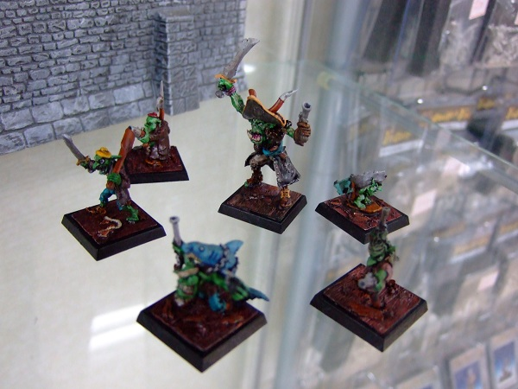
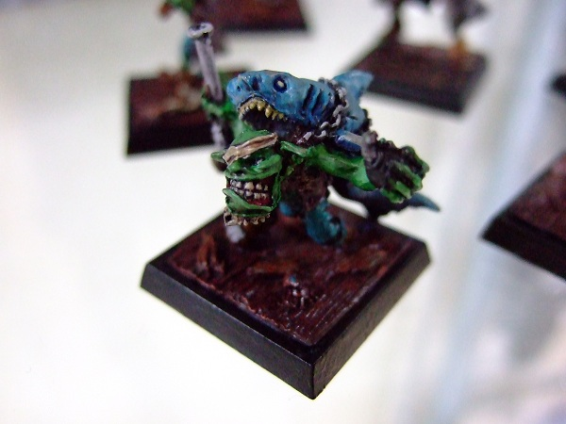
うーむ、自分なりにこんなちゃんと塗ったのは久しぶりだ。
一応、一応と連呼しながら7割がた位のミニチュアを使ってしまったりしてましたが、
今回は自分的に9割は塗っております。10割塗れましたー、というのはなかなか難しいですが、かなり満足。
いやー、素晴らしいですフリーブーターミニチュア。出来がいいのに塗りやすいから、ペイント楽しいです。
さて何とか日曜日に盤上に上がれる身になりましたんで、後はルールの訳の方をがんばりましょう。
うーん、もーちょっとだけ時間が欲しいですが、何とかやってみますワイ。

1月のイベントと臨時営業の日程
- 2011/01/22 03:26 午前
- 投稿者: Yoshida

1月後半の予定をお知らせします。
26（水）臨時営業/ウォーマシン＆ホーズ1月新商品リリース日
29（土）ウォーマシン＆ホーズ 初心者講習会（参加費：1日500円）
ウォーマシンとホーズのゲームを覚える名目でのゲーム会です。
スターター規模と15ポイントのアーミーをご用意下さい。
この日については、最大でも25ポイント、2時間程度のゲームでお願いします。
ベテランプレイヤーの方でももちろん参加できますが、
新しい方のゲーム機会を作るのが主眼の会ですので、その旨よろしくお願いします。
30（日）ホーズイベント予定（仮）
一応、1日限定のセール（？）のイベントです。詳細は追ってお知らせします。

明日はフリーブーターお始め会。ペイント会もやっちゃいましょう。
- 2011/01/22 08:55 午後
- 投稿者: Yoshida

今日はペイントしている人たちがいたり、明日のフリーブーターズ・フェイト会向けの
テレイン準備していたりと、ペイント会のような様相で始まってました。ゲーム三昧もいいですが、
こういうのもとても良いですねえ。自分もテレイン作りをお手伝いしてました。
夕方からはボードゲームになってましたが、そっちは自分は入らず翻訳進行（笑）。
明日は一応フリーブーターのゲーム遊べます、ということですが、ペイントがまだだという方は、
当日塗装を進めるのも良いかと思いますので、何ならそちらのご準備もしていただければと思います。
ルールの説明は塗りながらでも聞けますよー、ということで、明日はお待ちしております。

フリーブーターズ・フェイト。堪能しましたっ。
- 2011/01/23 11:59 午後
- 投稿者: Yoshida

ということで、本日は去年末より売り出しておりましたドイツ製ミニチュアゲーム、
フリーブーターズ・フェイト会でございました。結論としては…、素晴らしかった。
素晴らしいんじゃないかと予想してましたが、予想よりもうちょっと素晴らしかったです。
ルールはシンプルでデータも少ない分、ボードゲーム的な駆け引きのあるミニチュアゲーム。
というと斬新な切り口、という感じがしますし、実際そこのところはすごくいい感じでした。
行動選択にドイツゲーム的ジレンマがほんのり盛り込まれてくる所がいいと思います。
「ほんのり」というのがいい所で、ガッチリジレンマのゲームになっているわけではないので、
「これはむしろボードゲーム！」ということはなく、しっかりミニチュアゲームです。
ただゲームが終盤白熱してくると、お互い「ごきぶりポーカー」のカードを
たくさんもらっちゃってるような状況になり、1アクションがドラマチックになっていきます。
上手くやったぜ！と思いきやカード運で思いっきりひっくり返ったり、
知的なようで程よく馬鹿らしいゲームです（笑）。やりながら皆さん、豪快な展開にかなり笑ってました。
あとこれはホントに皆話してましたが、「1モデル1機能」なのが遊び易いです。
1つのモデルにデータ、言い換えれば「役割」が複数あるミニチュアゲームは、
ウォーマシンを筆頭に花盛りという感じですし、メリフォーなどみても一大ジャンルだなあと感じます。
そのゴージャスさと言うのは楽しくはあるんですが、一方で気軽にもミニチュアゲームを遊びたい、
という向きには、フリーブーターズ・フェイトはとてもいいゲームだと思います。
いや、ホントのお勧めです（笑）。
「俺はこれしか遊ばない！」と言うような感じでたくさんのプレイヤーを釘付けにするようなゲームではないですが、
「素敵なミニチュアを使って愉快に楽しむ」という意味では、自分が知る範囲でも、
実は一番ミニチュアゲームらしいミニチュアゲームなのかなと思いましたー。
またその内に遊んでいきたいと思いますんで、今日はこれなかったけど遊んでみたい、
ルール知りたい、始めたいという方はお気軽にお声かけください。あ～、他のゴブリンも近々ペイントしよう。

「ぼくらの火星」の発送、今週開始します。
- 2011/01/24 11:59 午後
- 投稿者: Yoshida

実は先の週末から、店舗ではご予約いただいていた「ぼくらの火星」の売り出しを始めております。
まだ日本語ルールのPDFが完成しておらず、英語ルールしか入っていないという問題がありますが、
現在製作中ですので、いましばらくお待ちいただければ幸いです。
通販でお求めの方に関しましても、発送用段ボール等の調達については完了しましたので、
近日中にメールにてご案内する予定です。
長らくお待たせしました「ぼくらの火星」ですが、やっと皆さんのお手もとにお届けできる、
遊んでいただける日が近いのが嬉しいです。
より多くの方に遊んでいただく機会については、今の所難しい部分もありますが、
考えていきたいと思っています。
さて、水曜日はPPリリースに伴う臨時営業ですので、あとは週末まで頑張ろう。
1月最終週、良い形で締めくくりたいなあ。

今日火星、明日臨時営業。
- 2011/01/25 11:59 午後
- 投稿者: Yoshida

ご案内を差し上げて早速、店頭でのぼくらの火星お引取りや、通販でお送りする件など。
本当に、ありがとうございます。実物をお渡しする際に「大変でしたねえ、本当に」
というようにお声かけいただき、そう言われて思い起こしてみると、「ああ確かに、大変だったなあ」と。
お買い上げいただいたものをその方と一緒に眺める度に、完全に喉元を過ぎている自分に気づきます。
いやあ、大変だった。その分喜んでいただければ嬉しいですねえ。
さて話変わりますが、明日は月1になったウォーマシン＆ホーズ新ミニチュア発売日ということで、
臨時営業致します。皆様正月休み終わって、寒い中お仕事に勉強に頑張ってこられたと思いますが、
ようやくミニチュアゲームの時間ということで（笑）、今週は楽しんでいただければと思います。
トロールのユニット、エバーブライトのウォーロックにソロ、ミニオンのヘビーウォービースト（亀）、
にウェポンクルー（豚）。スコーンもウェポンクルー、…あら、サークルが無いですけど。
ただ盤上は賑やかになっていくと思うんで、自分も新しい駒でも塗って、出陣したいなあ。
あさって木曜は平日初心者会、土曜は正式に初心者会歌ってますし、
自分は日曜日もホーズ遊ぶ予定になっとります。
うっかりウォーマシン＆ホーズ尽くしの日程にしちゃいましたが、どっか予定会う所1日でも、
ご来店いただければ幸いです。対戦相手確保したい方は、ライバルとお誘い合わせの上どーぞ。
今週末は自分も可能な限り、遊んでいきます。今月からフォースブックの翻訳無いんで（笑）、
余力たっぷりですワイ。
あ、最後に1点、アメリカ輸入便も来ました。こっそり目玉はヘルドラドですー。サラセン塗ろうサラセン。

祈りつつ送りだし。
- 2011/01/26 09:00 午後
- 投稿者: Yoshida

新入荷した物の売り出しと、ぼくらの火星の発送関連で夕方まで頑張る。
火星関連のお知らせに早速ご反応いただいた皆様、ありがとうございます。
まだお返事できていないご連絡もありますが、また明日とさせてください。
ご来店の方はその時にお話させていただければと思います。
さて、明日は平日ですがウォーマシン＆ホーズの初心者会の日程。
また新しい方をお迎えしそうなお話もありますが、
自分も日曜日に向けてちょっとウォーミングアップ致そうかと思っております。
それが何でかという話は、明日辺りさせていただきます。まあ要は日曜日にゲームをする話なんですが、
その私のゲームの内容が、皆様にちょっとだけ関係があるかもしれませんというお話です。
ともあれ明日はウォーマシン＆ホーズ！

日曜日に「ホーズMKII エキシビジョンマッチ」やります。
- 2011/01/27 11:59 午後
- 投稿者: Yoshida

また新たなプレイヤーをお迎えしたウォーマシン＆ホーズ初心者講習会。
初ゲームされている横でルール説明などしつつ、ぼくらの火星の発送作業致しつつの1日。
立ち上がりからウォーマシンの面白い局面に突入してたので、見ていて楽しみました。
ああ終わった、もう次ボクのターン来ない、…と思ってたら意外と来たー！というような内容（笑）。
こーでなくっちゃなあ、ウォーマシンは。
さてところで、問題の日曜日の話なのでありますが、以下のようなことをやります。
過去ちょこちょこ名前が出してる方ですが、B2Fでのウォーマシン＆ホーズ推進のきっかけを作った、
広瀬さんと言う方がいらっしゃいます。広瀬さんと自分は半年位に1回、
区切りのような感じでウォーマシン＆ホーズで対戦する、ということをやっています。
というか、広瀬さんは頻繁に対戦したいとのことなんですが、腕が立つので頻繁に戦うのはシンドイ（笑）。
それにあんまり気安くやっちゃうのがもったいない気もするので、半年に1回対戦しよう、
そしてやるなら本腰入れたゲームをやろう、という話になっているのです。
で、広瀬さんのメインファクションと言えばトロールブラッド、自分のメインファクションはサークルなので、
次はホーズMKIIのリリースが一段落した頃に、と言っていたのが今回の対戦です。
ここからは自分の思い付き的な試みなんですが、ただ対戦するだけだと、面白いけどそれだけで広がりが無い。
今回は他の方々もゲームの勝敗や内容を見てちょっと楽しめるようにしたい
（要は私的にただ遊ぶんじゃなく仕事の一環と言うことにしておきたい）ので、
「他のウォーマシン＆ホーズプレイヤーの皆さんに対戦の勝敗予想をしてもらい」
「そして予想が当たった方はB2F店舗でのウォーマシン＆ホーズのお買い物を10％OFFする」
というイベントにしてみます。題して「ホーズMKII エキシビジョンマッチ」。
最初は雑談で話してたことなんですが、ものは試しなんでホントにやってみます。
一応マジメにやろうということで、以下対戦条件です。
・ホーズMKII、25ポイント戦
・シナリオ「モッシュピット」（ウォーロックを倒す以外に、盤上中央占拠でも勝ちになるシナリオです）
・時間無制限、引き分け無し。（5時くらいには決着する、はず）
・広瀬はトロールブラッド、吉田はサークル・オルボロスを使用
・1月30日（日）14時集合、14時半開始（多少遅れる可能性があります（笑））
予想については、以下の通りです。
・30日14時半頃までに「広瀬（トロール）」もしくは「吉田（サークル）」のどちらが勝つかを予想
・予想が当たった方は1月30日～2月6日までに1回、ウォーマシン＆ホーズに関するお会計10％OFF
ということで、興味ある方、あるいは「よし10％OFFであのウォービースト買おう！」という方は、
当日現場で、もしくは前日までにメールでのご連絡で勝敗予想をしていただければと思います。
当初は当日だけの割引でいいかな、と思ってたんですが、それだと「日曜行けないですけど」
という方もいらっしゃると思いますんで、期間は1週間ということにさせていただきます。
しっかし、こんなこと言い出して当日ショッパいゲームやったら、ブーイング凄そうだな～（笑）。
「あ、フューリーポイント数え間違えちゃった！」とか、「あ、これトランスファーできないや」とか…。
ま、自分と広瀬さんについては実は勝敗そんなにシリアスじゃないんで、
青筋立ててる皆さんを尻目に緩ゲーを繰り広げる可能性も無きにしも非ずですが。
実のところ「どっちが強い」とか「どっちのアーミー編成が有利」とか以前に
「どういうつもりで対戦に臨んでいるのか」というのが予想のポイントになると思いますんで、
予想を当ててやろうと言う方は是非当日立川までおいでになって、
パドックでも見てみてはいかがでしょうか（笑）。
最後に、戦前予想を盛り上げる意味でウォーロック位事前に言っておこうということで発表。
（広瀬さんのウォーロックもこの記事にレスで付くはずです）
私のウォーロックは「カシウス・ジ・オースキーパー」で行きます。
えー、今までまったく使ったことありません。と言うか、今塗ってます。
…自分にベットしようとしてた方に「オイ、クロマックかモーサーで行けよ！」とか言われそうですが（笑）、
せっかくなので未知数な要素を増やしていきたいと思います。面白いゲームになるように頑張ります、
ということで、皆様ふるって予想していただければ幸いです。
あ、この記事に予想表明していただいてもかまいません！

友情＆努力。
- 2011/01/28 11:59 午後
- 投稿者: Yoshida

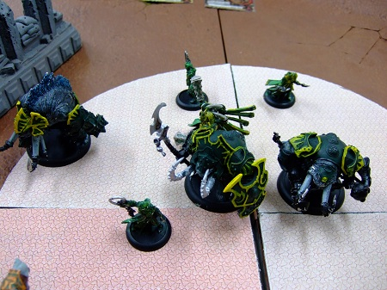
よし日曜日のホーズエキシビジョンに向けて、ということでカシウス塗っていると、不意のご来客。
「ヤツを倒そうっていうんなら、まず俺を倒してみろ！」いうベタな寸劇を存分に楽しんだ後に、
ホーズの25ポイントモッシュピット、予定していたのとまったく同じアーミーで一戦してしまいました。
いや～当日まで本番用編成使わないつもりだったんですけど、
シチュエーション的にあまりに楽しかったもので、つい（笑）。
そしてこの一戦が…、いや～、面白かった！滅茶苦茶楽しんでしまいました。
お相手もホーズ久々に遊べたというのと、自分も集中力高かったので、素晴らしいゲームになった。
こういうメリハリを持ち込んでの一戦というのは、良いモンですねえ！
しかし、本番2日前に思わず全力ゲームしてしまい、どーも当日このゲームのクオリティを超えるのか、
という別の問題が自分の胸に去来してます（笑）。
カシウスが楽しいウォーロックだというのは存分につかめたんで、そこへの自信は付いたんですが…、
編成の予定変えようかな～。もっと引き出していきたいなあ、カシウス。
さて明日もウォーマシン＆ホーズ初心者講習会ということで！自分はさらにカシウス塗り進行予定です。
もう使っちゃったんで、ゲームにもカシウスで出撃して行こうかと思ってます。
プレイヤーの皆様、ニューカマーもベテランも、ゲームもペイントもご準備の上、おいでいただければ幸いです。

ホーズエキシビジョンマッチ「ドゥームシェイパーvsカシウス」は明日14時半開始！
- 2011/01/29 11:43 午後
- 投稿者: Yoshida

今日はゲームをしているのは初心者の体のベテラン同士、と言う感じではございまして、
ニューカマーの方々は買い物のみ、というような1日（笑）。
しかしゲームもペイントも、ニューカマーのように楽しい1日。自分もカシウス塗りました！
勝敗予想も結構来ておりまして、大勢は広瀬さん有利の予想。いやー、これは頑張っちゃおうかなあ、
と思いもしつつ、実は広瀬さんが勝った方が盛り上がるんじゃないだろうかという打算が頭をよぎる（笑）。
間違いなく言えることは、このシチュエーションでゲームをする自分と広瀬さんが一番得だなあと。
とにかく明日は楽しく参りましょう。あ、もちろん他の方々もゲームとかペイントの準備をどーぞ！
せっかくプレイヤーが結構集まるきっかけなので、ご活用いただければ幸いです。

1日早く、1月締め。
- 2011/01/30 11:59 午後
- 投稿者: Yoshida

1月最終営業日。移転して1か月、厳密には3週間ほど営業してまいりましたが、
新店舗は良い感じでスタート切れたんじゃないかと思っております。
快適に、真面目にやるというのをスローガンにやっておりますが、来月もこれは続けていこう。
最終日はホーズエキシビジョンマッチということで、よっしゃ早速行きますよー、
という気持ちだったんですが、その前に問屋の仕事から色々。しっかり開始ずれこんでおりました。
で、その勝負、結果を申し上げると…私吉田、負けました！
広瀬さんトロールブラッドの勝利、ということでしたー。
うわーい、吉田にベットしていただいた方、すいませんでした～（笑）。
現場でも十分ブーイング食らってましたけども。引き続き受け付けてます。ほんと、ゴメン！
そんなことより広瀬さんにベットした方、おめでとーございます！
次の日曜日までのお買い物1回、10％割引させていただきますー。
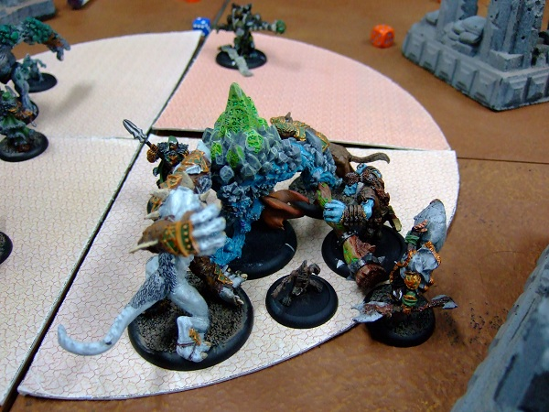
いやー、見た目よりは結構頑張ったんですが、敵はデカかったですなあ。
今日は不覚を取りましたが、ちょっと考えて、再起を計りたいなと思います。
難しい。しかしだからこそやりがいもあるというのがミニチュアゲーム、ということで、
今日のところはご勘弁いただこう。いただけない？よし、石投げられない内に退散しよう（笑）！

行きたい方向は見えている。
- 2011/01/31 11:59 午後
- 投稿者: Yoshida

2011年になって、新店舗を開けて、早1か月。まあホントの所「早」という程早くは感じないですが（笑）。
年明けてからは極力身体的無茶を控えるようにしてまして。安易な徹夜解決、いい加減良くない（笑）。
身体的には（比較的）ゆったりできてますが、考えることは相変わらず多いので、頭の中の忙しさは相変わらず。
しかし「ぼくらの火星」関係の作業も2月中には完了できそうな運びですので、
そろそろ次の動きを決めていきたいですねえ。
目の前に課題山積、という「今」の大変さとはまた違って、
「次」どうするか検討すると言うのも難しいものですが、まあ動きながら考えて、
考えながら動いた方が、よっぽど答えは早く出るんじゃないかなあと思います。
来月も手当たり次第に、気持ちが向いたところからとりかかろう。
あ、「ぼくらの火星」日本語ルールPDFも大方仕上がってます！
問題なければ数日中にお見せできると思いますので、今しばらくお待ち下さいー。

